
MINISTERIO DE DEFENSA NACIONAL
POLICÍA NACIONAL
METROPOLITANA DEL VALLE DE ABURRÁ
PREVENCION Y EDUCACION CIUDADANA MEVAL

GS-2024-095372-MEVAL
SIPCI:1827807

Bello, 14 de abril de 2024

Señor Mayor
CELIS AGUDELO DANIEL EDUARDO
Comandante Estación de Policía Bello
Av. 43 #50-75 Barrio Las Granjas
Bello- Antioquia.

Asunto: campaña educativa de prevención al delito de extorsión-medios de denuncia.

De manera atenta me permito informar a mi mayor, el desarrollo de las Campañas Educativas de prevención al delito de extorsión llevada a cabo en la jurisdicción del Municipio de Bello, así:

Fecha y hora: 14/04/2024, 09:00 a 10:30 horas
Dirección de la Actividad: Calle 51 #46 -04
Barrio: Prado
Cuadrante: MEVALMNVCCD06E01C01000010

Grado, apellidos y nombres de los responsables: SI. HUGO OSPINA CC 1032382780.
PT. NAVARRO JAIMES JHON ALFREY C.C 1090437347.

Nombre de la Campaña: “POR UN MUNICIPIO MAS SEGURO Y EN PAZ PREVENGAMOS EL DELITO DE HURTO A COMERCIO”

Problemática a Impactar: EXTORSION

JUSTIFICACIÓN: Se determina el desarrollo de la campaña educativa de prevención, en desarrollo a la orden de servicio número 007 del 01 de abril de 2024 campañas de prevención y educación ciudadana para el municipio de Bello, en cumplimiento a los compromisos adquiridos en el comité de vigilancia de la semana 16 con fecha 07/04/2024 y en atención a tareas establecidas en los planes de trabajo AISEC y riesgos sociales.

OBJETIVO ALCANCE: El grupo de la policía Comunitaria de la estación bello, realizo visita al presidente de la J.A.C de nombre: Neider Alberto Bedoya Echavarria y sensibilización a los residentes y comerciantes del sector del barrio Prado, en el que se dan a conocer los medios de denuncia, donde por medio de la entrega de volantes y charlas personalizadas se brindan recomendaciones de seguridad con el fin de prevenir las causas y factores de riesgo asociadas al delito de extorsión.

- No Guardar altas cantidades de dinero en el local comercial u/o residencia.
- Al abrir o cerrar el local comercial, estar siempre a la expectativa.
- Al momento de salir del local comercial dejar puertas y ventanas aseguradas
- informar a las autoridades en caso estar siendo víctimas de extorsión
- Se brindan Líneas de emergencia:
123, Número telefónico del Cuadrante y de CAÍ, fiscalía 122 y 165 línea antisecuestro y extorsión del GAULA.

FACTORES ORIGINADORES DE RIESGO (ABORDADOS):
- Indiferencia
- Intolerancia
- Riñas
- Consumo de sustancias embriagantes y estupefacientes
- Falta de denuncia ciudadana

INSTITUCIONES, GREMIOS Y LÍDERES PARTICIPANTES:
- Gestores de participación ciudadana estación Bello
- Patrulla cuadrante MEVALMNVCCD06E01C01000018

ACCIONES DESARROLLADAS:

- Entrega de volantes informativos
- Charlas personalizadas en prevención de extorsión
- Socialización ley 1801 art 27 Código nacional de convivencia y seguridad ciudadana
- Socialización ley 599 art 103, art 111, art 104ª código penal colombiano

LOGROS OBTENIDOS CON LA REALIZACIÓN DE LA CAMPAÑA:

- Sensibilización a la ciudadanía para prevenir el delito
- Difusión de las líneas de denuncia (123, 155, teléfono CAI)
- Fortalecimiento de la cultura de denuncia ciudadana
- Fortalecimiento de la imagen institucional
- Credibilidad en los procedimientos de policía
- Acercamiento y empatía con los ciudadanos

BENEFICIADOS: 40 personas aproximadamente.

REGISTRO FOTOGRAFICO

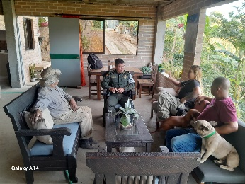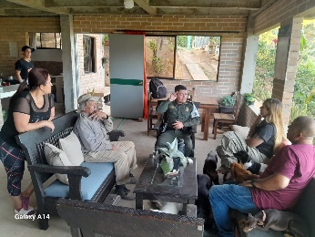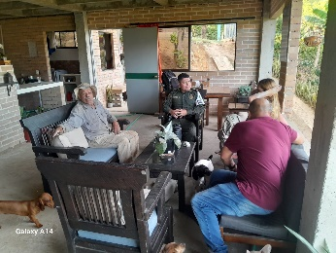
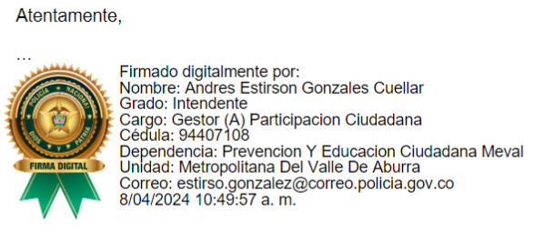

Elaborado Por: PT.Omar Segundo Diaz Pereira
Revisado Por IT. Andres González Cuellar
Fecha De Elaboración: 14-04-2024
Ubicación: D:\TRD GESCO BELLO 2024\20. INFORMES\20.1 INFORMES DE ACTIVIDADES

Avenida 43 #50-75 Barrio las granjas
Teléfono 604-4831148
meval.ebello@policia.gov.co
www.policia.gov.co
